БЮЛЕТЕНЬ
засідання предметної методичної комісії вчителів природничо – математичного профілю
від 24.11.2016
Науково-теоретичний семінар на тему: «Вдосконалення форм і методів викладання математично – природничих дисциплін шляхом реалізації новітніх технологій, враховуючи психічні особливості учнів»
Слухали:
- Керівника МО вчителя математики Бодрову В.В., яка ознайомила з психологічними аспектами ефективності сучасного уроку математики.
- Вчителя географії Мирошник Ю.А., яка доповіла про вдосконалення форм і методів викладання географії шляхом реалізації новітніх технологій, враховуючи психологічні особливості учнів.
- Вчителя біології Лоянову З.М., яка доповіла про вдосконалення форм і методів викладання біології шляхом реалізації новітніх технологій, враховуючи психологічні особливості учнів.
- Вчителя хімії Савенко І.В., яка доповіла про вдосконалення форм і методів викладання хімії шляхом реалізації новітніх технологій, враховуючи психологічні особливості учнів.
- Керівника МО вчителя математики Бодрову В.В., яка ознайомила з підсумками проведення предметного тижня вчителів фізико – математичного профілю.
- Вчителя географії Куліду О. П., яка розповіла про особливості викладання географії України у 8 та 9 класах; про підготовку до ЗНО з географії у 2017 р.; враження із зустрічі з автором тестів Карп’юк Г.І..
- Вчителя фізики Тереб Л.В., яка доповіла про підготовку та організацію участі учнів в олімпіадах, міжнародних конкурсах «Кенгуру», «Левеня», «Колосок», «Геліантус», Бобер».
- Вчителя математики Довгай А.А., яка звітувала з теми самоосвіти «Використання інформаційних технологій на уроках математики як засіб
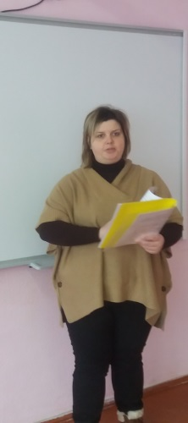
формування інноваційної особистості».
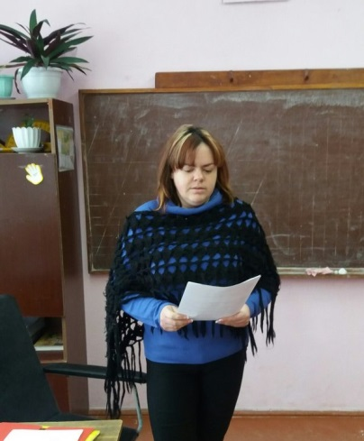
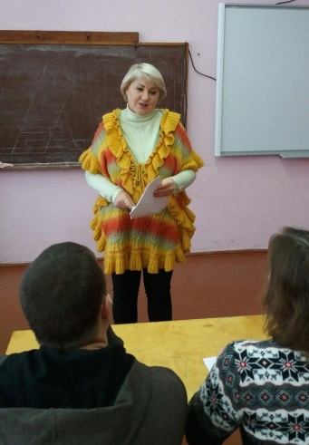
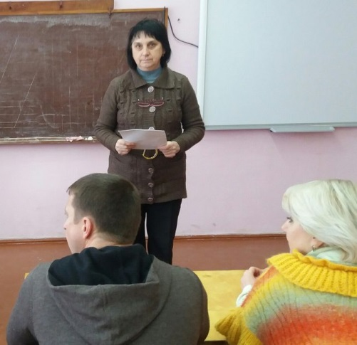
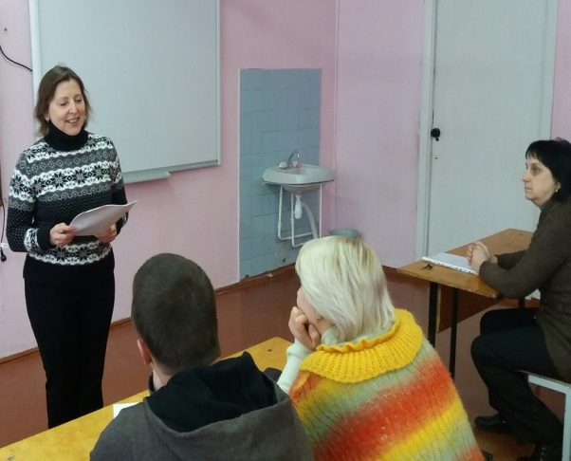

Ухвалили:
- Принципи вдосконалення форм і методів викладання математично – природничих дисциплін шляхом реалізації новітніх технологій, враховуючи психічні особливості учнів;
- Застосовувати сучасні інформаційні технології у навчальній діяльності.
- Продовжити роботу по створенню умов для формування творчої, компетентної особистості, здатної реалізувати свій потенціал у суспільстві
- Підготовку та організацію участі учнів в олімпіадах, міжнародних конкурсах "Левеня", "Колосок", "Кенгуру", "Бобер", комп’ютерних виставках та змаганнях.

